МИОО

Курсовая работа

Тема: Проектная деятельность на уроках технологии в 5 – 9 классах.

Выполнена слушателем курса:

Знаменской О.Ф.

Группа ТЕХ - 3

Москва 2011
Оглавление
Введение…………………………………………………………………………....3
Глава 1. Что такое метод проектов.........................................................................5
1.1 Творческое развитие школьников как педагогическая проблема………5
1.2. История возникновения и развития метода учебных проектов…...........5
1.3. Творческие проекты……………………………………………………….6
Глава 2. Практическое применение метода проекта на уроках технологии….9
2.1. Этапы выполнения творческого проекта………………………………...9
2.2 Основные интегральные компоненты творческой активности учащихся…………………………………………………………………………10
2.3. Практическое применение метода проекта на основе собственного педагогического опыта………………………………………………………….12
Заключение ………………………………………………………………………15
Список литературы………………………………………………………………18
Приложение………………………………………………………………………19

Введение

Информационное общество, период к которому начался в России, определяет
принципиально новые требования общества к образованию.
В условиях постоянно растущих темпов обновления знаний, техники и технологий скорость их изменений стала опережать динамику смены поколений людей.
Сегодня как никогда важна ориентация подрастающего поколения на непрерывное образование как обязательное условие социализации и адаптации.
Таким образом, важнейшей педагогической проблемой становится внедрение в образовательный процесс средств и методик, помогающим детям открывать себя, раскрыть свою личность, выработать умение принимать решение в ситуации “неопределенности”.
Критерием успешности для выпускника становиться не только результативность в изучении учебных предметов, сколько отношение человека к возможностям собственного познания, приобретение личностного опыта в процессе обучения нестандартными средствами, выработка у учащихся стремления и умения самостоятельно добывать и использовать новые знания.
При традиционном подходе к образованию, традиционных средств обучения ориентированных на классно-урочную форму занятий это невозможно.
Необходимо вовлекать каждого ученика в активный познавательный процесс, создавать учебно-предметную среду, которая обеспечивала бы возможность свободного доступа к различным источникам, возможность работать в сотрудничестве при решении разнообразных проблем.

Цель: рассмотреть структуру, содержание, методы и формы учебно-творческой деятельности школьников, обеспечивающие развитие их творческих способностей.
Предмет: процесс развития творческих способностей учащихся в проектной деятельности (на примере образовательной области «Технология»).
Объект: творческая деятельность школьников на уроках технологии в общеобразовательной школе.
Гипотеза исследования: учебная деятельность, организованная по методу проектов, будет способствовать развитию творческих способностей школьников

Глава 1. Что такое метод проектов
1.1. Творческое развитие школьников как педагогическая проблема
Творчество – это умственная деятельность с помощью особых процедур, приводящая к созданию качественно нового объекта материального, практического, организационного или интеллектуального характера.
В условиях гуманизации общества проблема развития таланта ребенка,
формирование творческих способностей личности является доминирующей перед системой знаний, умений и навыков. Творческие способности формируются в результате разнообразных видов деятельности.
Здесь возникает вопрос: “А можно ли научить творчеству?”
Одни могут сказать, безусловно – “да”, другие – “нет”, так как творчество – божественная тайна, и каждый к ней идет в одиночку.
Развитие творческих способностей – важная задача формирования нового человека.
Учитель должен сделать все для того, чтобы ученик на уроке стал исследователем, где он получает благоприятные условия для успешного развития своих способностей. Интерес, к какому – либо явлению или событию возникает на хорошо проведенном уроке, учебном занятии.
Детям больше всего нравиться, когда они что – то самостоятельно разрабатывают, а потом осуществляют. Это и навело меня на мысль, применить метод проектов на уроках технологии. Тем чем мы ежедневно на своих уроках, иногда даже и не предполагаем, что применяем метод проектов.
Надо всегда иметь в виду, что истинные инновации в области педагогики – чрезвычайно редкое явление.
1.2.История возникновения и развития метода учебных проектов
Метод проектов не является принципиально новым в мировой педагогике. Он возник еще в 1920 – е годы нынешнего столетия в США. Его назвали также методом проблем. Дж. Дьюи предлагал строить обучение на активной основе, через целесообразную деятельность ученика, сообразуясь с его личным интересом именно в этом знании.
Метод проектов привлек внимание русских педагогов еще в начале ХХ века. Идеи проектного обучения возникли в России практически параллельно с разработками американских педагогов. Под руководством русского педагога С.Т Шацкого в 1905 году была организована небольшая группа сотрудников, пытавшаяся активно использовать проектные методы в практике преподавания. Позднее, уже при советской власти, эти идеи стали довольно широко, но не достаточно продуманно и постановлением ЦК ВКПб в 1931 году метод проектов был осужден. С тех пор в России больше не предпринималось сколько-нибудь серьезных попыток возродить этот метод в школьной практике. Вместе с тем в зарубежной школе он активно и весьма успешно развивался.
1.3. Творческие проекты
Творческое проектирование или выполнение творческих проектов занимает в программе образовательной области "Технология" видное место. Программа предусматривает выполнение учащимися 5-9 классов ежегодно не менее одного творческого проекта.
Выбор тематики проектов в разных ситуациях может быть различным. В одних случаях учитель определяет тематику с учетом учебных ситуаций по своему предмету, в других – тематика проектов, особенно предназначенных для внеурочной деятельности, может быть предложена и самими учащимися, которые, естественно, ориентируются на собственные интересы, не только познавательные, но и творческие, прикладные. В проектировании находят себя, прежде всего дети – практики. Им хочется сначала делать, а потом заниматься теорией, а не наоборот, как приучено большинство взрослых. Манит то, что можно попробовать себя в реальном деле, и то, что любое решение – правильное или неправильное – имеет право на существование. Отрицательный результат – это тоже результат.
Результативность во многом зависит от степени активизации учебного процесса, от того, насколько полно ученик вовлечен в творческую работу. Творчество учеников в процессе обучения повышает их познавательную активность. Выполнение самостоятельных работ позволяет формировать многие признаки познавательной самостоятельности, в том числе: стремление и умение самостоятельно мыслить, способность ориентироваться в новой ситуации, поиск подхода к решению задачи, умение анализировать и обобщать информацию, доказывать правильность сделанных выводов, давать правильную оценку фактам и событиям действительности.
При таком подходе в большей степени задействуются таланты, которые при обычном книжном образовании вроде бы не так нужны. Отсюда чрезвычайно важно показать детям их собственную заинтересованность в приобретаемых знаниях на уроках технологии, которые могут и должны пригодиться им в жизни. Но для чего, когда? Вот тут – то и требуется проблема, взятая из реальной жизни, значимая и знакомая для ребенка.
Постановка проблемы предполагает ответ на вопрос что надо изучить из того, что ранее не было изучено? Необходимо отличать научную проблему от практической задачи.
Формулируя тему проекта, мы отвечаем на вопрос: как назвать то, чем мы собираемся заниматься? В теме должно найти отражение движение от старого к новому.
Обосновать актуальность проекта – значит объяснить, почему данную проблему нужно в настоящее время изучать. Нужно различать практическую и научную актуальность. Начинать исследование имеет смысл лишь в том случае, если они совпадают.
Определить объект исследования – значит выяснить, что именно рассматривается в исследовании.
Однако получить новое знание об объекте во всех его аспектах и проявлениях практически невозможно, поэтому необходимо определить предмет исследования.
Ставя перед собой цель, ученик определяет, какой результат он намерен получить в ходе исследования, а задачи дают представление о том, что нужно сделать, чтобы цель была достигнута.
Гипотеза - предположение, при котором на основе ряда фактов делается вывод. Гипотеза представляет собой знание не достоверное, а вероятное. Процесс установления истинности или ложности гипотезы и есть процесс познания.
Выбор методов, средств, технологий обучения должен опираться на требования к качеству современного образования, определяющемуся образовательными достижениями учащихся, под которыми ученые и практики понимают:
- освоение предметных знаний;
- умение применять эти знания на практике (в контексте учебной дисциплины и в реальной жизненной ситуации);
- овладение междисциплинарными умениями;
- коммуникативными умениями;
- умениями работать с информацией, представленной в различном виде;
- овладение информационными технологиями и их использование при решении различных задач;
- умения сотрудничать и работать в группах, учиться и самосовершенствоваться, решать проблемы и др.
Очевидно, что использовать только методы традиционного обучения недостаточно, нужны современные образовательные технологии. Одной из таких технологий, позволяющих существенно повысить качество образовательного процесса, является метод учебного проекта.
Метод проектов – это система обучения, гибкая модель организации учебного процесса, ориентированная на творческую самореализацию личности учащихся, развития их интеллектуальных и физических возможностей, волевых качеств и творческих способностей в процессе создания нового продукта под контролем учителя, обладающего объективной и субъективной новизной, имеющего практическую значимость.

Глава 2 Практическое применение метода проекта на уроках технологии.
2.1. Этапы выполнения творческого проекта:
1. Поисково-исследовательский - поиск и анализ;
- выбор темы проекта;
- планирование проектной деятельности по этапам;
- сбор, изучения, обработка информации по теме проекта;
2. Конструкторский - поиск вариантов конструирования с учетом требования дизайна;
- выбор технологий;
- экономическая оценка;
- экологическая экспертиза;
3. Технологический этап - составление технологической документации;
- подбор необходимого материала, инструментов и оборудования;
- выполнение операций;
- контроль качества;
- внесение изменений в конструкцию и технологию;
4. Заключительный этап
- оценка качества;
- анализ результатов;
- возможность использования результатов;
- презентация, защита;
ОСНОВНЫЕ ТРЕБОВАНИЯ К ИЗДЕЛИЮ:
- Технологичность
- Экономичность
- Экологичность
- Безопасность
- Эргономичность – тесно связано с научной организацией труда и предусматривает оборудование рабочего места с наименьшими затратами человека при обслуживании.
- Удобство в использовании.
- Системность – последовательность в изучении материала.
- Творческая направленность и занимательность
- Соответствие требованием дизайна.
- Значимость.
ДОСТОИНСТВА МЕТОДА ПРОЕКТОВ: Интерес, творческая направленность, реализация своих знаний, мотивация, чувство гордости, «Труд оставляет удовлетворение».
ФУНКЦИИ УЧИТЕЛЯ ПРИ ВЫПОЛНЕНИИ ПРОЕКТА
- Помощь в подборе проектов.
- Наблюдение за ходом работы учащихся
- Оказание помощи отдельным учащимся и стимулирование их учебно-трудовой деятельности.
- Поддержание рабочей обстановки в классе.
- Оценка учебно-трудовой деятельности на каждом этапе.
- Нормирование трудовой деятельности.
- Анализ и обобщение работы отдельных учащихся и класса в целом.
РЕЗУЛЬТАТЫ ОБУЧЕНИЯ МЕТОДОМ ПРОЕКТА
- Адаптация к современным социальным условиям жизни.
- Профессиональное самоопределение.
- Развитие разносторонних качеств личности.
- Рост творческой активности.
- Интеллектуальное, этическое и эстетическое развитие

2.2 Основные интегральные компоненты творческой активности учащихся
ВОВЛЕКАЯ УЧЕНИКОВ В САМОСТОЯТЕЛЬНУЮ ДЕЯТЕЛЬНОСТЬ

НЕОБХОДИМО:

1.Учитывать психологические особенности каждого ученика
2.Создать учебно-методические рекомендации для самостоятельной работы
- Учебная и методическая литература
-Тематические словари
-Творческие работы учеников
-Фонозаписи, видеозаписи

ПОЛОЖИТЕЛЬНЫЙ ЭФФЕКТ САМОСТОЯТЕЛЬНОЙ ДЕЯТЕЛЬНОСТИ
1.Ученики сознательно и заинтересованно обращаются к учебным и научным источникам. Вдумчивая проработка их с целью самообогащения.
2.Знания приобретают личностный смысл, они перестают быть материалом для формальной подготовки к урокам, сдачи экзаменов.
3.Основными импульсами самообразования и обучения становится самореализация личности, успешное становление, участие в различных олимпиадах, конкурсах, выставках.
В основу метода проекта положена идея, его прагматическая направленность на результат, который получается при решении той или иной практически или теоретически значимой проблемы. Чтобы добиться такого результата, необходимо научить детей самостоятельно мыслить, находить и решать проблемы, привлекая для этой цели знания из разных областей, способность прогнозировать результаты и возможные последствия разных вариантов решения, умения устанавливать причинно – следственные связи.
На конечном этапе своей работы ученик подводит итоги своей работы, как я уже говорила, ученик имеет возможность сказать о новизне полученных результатов – что сделано из того, что не практиковалось на уроках технологии.
Новизной результатов ученик может, показать какое новое знание он получил, решая поставленные задачи. Значение полученного нового знания выявляется по отношению к другим предметам, которые еще предстоит изучить в будущем.
В то же время иногда новизну и значимость не различают. Это не одно и тоже.
Это различие чрезвычайно важно понимать учителю. Не все новое – лучше. Нужно специально доказывать положительное значение этого нового для науки и практики. В свою очередь, выдвинутые проблемы и формулировки темы предполагают определение и обоснование актуальности исследования. Объект исследования обозначает область, избранную для изучения, а предмет – аспект изучения. В то же время можно сказать, что предмет – это то, о чем ученик намеревается получить новое знание. Таким образом, перечисленные характеристики составляют систему, все элементы которой в идеале должны соответствовать друг другу, взаимно друг друга дополнять. По степени их согласованности можно судить о качестве самого исследования.
В последнее время метод проектов становиться в нашей стране не просто популярным, но и модным, что вселяет вполне обоснованные опасения, ибо где начинается диктат моды, там часто отключается разум.
2.3. Практическое применение метода проекта на основе собственного педагогического опыта.
Метод проектов я использую в различных разделах: Кулинарии, моделирования ит.д. Темы для проектов я, конечно же, предлагаю. Они могут быть совершенно различными, иногда дети сами предлагают для изучения свою тему.
Предлагаемые темы творческих проектов.
- В преданьях русской старины…..
- Русский костюм.
- Национальная кухня.
- Вязание крючком салфетки.
- Диета.
- Подарок ветерану.
- Давление.

У детей тут же возникает вопрос: Зачем нам это надо? Этими проектами мы подводим итоги изучения каждого из разделов. Это итог всей нашей совместной работы.
Работать они могут индивидуально, парно, в группах. Следует отметить, что основная часть проекта будет выполняться во внеурочное время, поскольку на данную тему по программе отводится три – четыре урока. Работа над проектом начинается на уроке и далее продолжается во внеурочное время до тех пор, пока не будут получены необходимые результаты.

Основной моей задачей является то, что я подсказываю им новые источники информации или просто направляю мысль учеников в нужную сторону для самостоятельного поиска. Но в результате ученики должны самостоятельно решить проблему, применив необходимые знания подчас из разных областей, получить реальный и ощутимый результат. Решение проблемы, таким образом, приобретает контуры проектной деятельности. При выполнении проекта ученикам напоминается, что необходимо учитывать 7 основных вопросов: Кто, Что, Где, Когда, Как, Зачем и Почему.
Именно проекты позволяют ученикам исследовать самые разнообразные проблемы, прогнозировать развитие событий, анализировать полученные результаты. Для изучения ученикам предлагается опорный план вопросов, на которые они должны найти ответы из различных источников информации и сделать вывод результатов работы.
Еще одной моей задачей является развивать внутренние мотивы познавательной деятельности учащихся. Но как? Механизм восприятия, усвоения, запоминания и развития познавательной деятельности строится по принципу действия рекламы: внимание – интерес – желание – действие. Надо пробудить желание работы. Только успех возбуждает желание работать. Но чтобы он захотел, нужен психологически благоприятный климат на занятии, т. е. такие условия, когда ученику хочется слушать, нравится выполнять задания, когда он чувствует внимание преподавателя и товарищей.
В результате проектной деятельности у учеников развиваются познавательные навыки, умения самостоятельно конструировать свои знания и ориентироваться в информационном пространстве, развитие критического мышления.
При выполнении проектов я обращаю внимание детей на то, что необходимо привлекать к своей работе и родителей, хотя они, и загружены работой и рутиной повседневных дел. Ведь немало родителей имеют представление о проектных технологиях, обладают опытом разработки научных исследований, проектов домов и бизнес – планов. Они выполняют роли генераторов идей и консультантов детей. А там где, учителя еще не готовы к этой работе становятся и научными руководителями проектов.
Вовлечение родителей в проектные работы позволяет улучшить взаимоотношения со своими детьми – подростками и учителями. Приходит понимание, что богатство родителей не столько в их материальных возможностях, а прежде всего в их способностях и талантах, профессиональных знаниях, опыте и связях, которые являются мощным ресурсом для развития школьной проектной деятельности.
Рождается новый характер отношений в системе образования. Учащиеся, учителя и родители становятся режиссерами и актерами учебно – воспитательного процесса при реализ0ации сценария учебной программы.
Защита проектов (их презентация) проводятся на уроке. Конечно, не все дети успевают представить свой проект на одном уроке. Защиты переносятся на следующие уроки.
Особо следует отметить возможности детей в области владения научным языком письменной и устной речи. Применив метод проектов впервые и с первого раза, дал возможность ощутить позитивный результат в области обучения детей самостоятельной исследовательской деятельности, овладения научной терминологией в том числе. Без предварительных репетиций, без прослушиваний дети – докладчики излагали на высочайшем уровне подготовленные ими вопросы, пользуясь при этом демонстрацией собственных работ.

Заключение
Метод проектов дал в данном случае такой высокий результат – высокую мотивацию к обучению и, как следствие, высокий уровень научного знания предмета исследования.
Проекты позволили подняться на качественно новый уровень познания истории не только детям, традиционно называемым в школе сильными, но и предопределил посильное участие в решении задач проекта и среднеуспевающих детей, и относительно слабых, у которых не в такой мере развиты способности к аналитическому мышлению. И это – второе достижение, которое дает исследовательский проект. Захваченные всеобщим энтузиазмом, такие дети обнаруживают свои скрытые возможности, поскольку высока была мотивация к решению общей проблемы. Они принимали участие в подготовке иллюстрированных материалов, делали сообщения, может быть, впервые им доверили ответственное дело, и доверили собственные товарищи, без участия учителя. Подобное обязывает! Вот и результат: желание “не ударить в грязь лицом” явилось мотивацией к работе над собой, собственными привычками и “удобным” статусом в классе.
Надо сказать, что активность ребят на этом и подобных уроках просто поразительна. Всем хочется высказаться и всем есть что сказать!
Урок не ограничивается докладами учащихся. Пожалуй, наиболее интересная часть уроков защиты проектов – дискуссии, когда ребята задают докладчикам вопросы, спорят с ними, высказывают собственную точку зрения, приводят свои аргументы. Единственное огорчение на таких уроках – время, которого всегда не хватает, чтобы дать возможность высказаться каждому в полной мере. Это настоящий праздник знания. Ребята показывают, что они способны увлекаться не только тяжелым роком, мультфильмами и роликами, но и собственная познавательная деятельность может быть для них не менее увлекательна, если она грамотно организована.
Презентация результатов проектной деятельности одна из самых сложных частей работы над проектом. Поэтому, я считаю что, начинать планировать способ презентации результатов проекта необходимо с самого начала на этапе постановки цели и задачи проекта.
Например, дать возможность любому ученику, независимо от возраста и одаренности, почувствовать вкус к творчеству процессу, побывать в роли автора идеи, реализовать ее, попробовать себя в роли актера, сочинителя, костюмера, бутафора и т.д.
«Оживить» свои проекты, превратить их в маленькие новеллы на сцене, используя весь доступный арсенал (музыка, движение, костюм, свет…). Превратить зрителя в активного союзника, соучастника действа.
Найти взрослых единомышленников для совместного творчества. Для ребенка очень важно почувствовать, что мир объединяется вокруг него, его радует участие взрослых в его творческих поисках.
Опыт показывает что, презентация должна как можно полнее рассказать о работе над проектом. Во время презентации продолжается поиск истины, продолжается процесс познания, приобретаются навыки публичного выступления.
Конечно, приходится учить школьников общим методам, алгоритмам, классифицировать задачи по типам. Тем более именно проектная деятельность позволяет приобщить детей к азам научной исследовательской работы, подвигнуть их на поиск, который рождает все новые вопросы и ощутить радость открытия, пусть когда-то кем-то сделанного. Но сегодня, на нынешнем уроке - их собственного.
Содержание презентации проекта во многом зависит от имеющихся у учащихся знаний, умений, навыков и жизненного опыта. Я помогаю ученикам, направляю их деятельность в нужное русло. Считаю, что для создания презентации проекта нет необходимости в наличие богатого учебно-методического обеспечения, учебников и учебных пособий, всевозможных руководств и методичек, которые нужны для создания самого проекта. Здесь необходимы наличие программного обеспечения и необходимых материальных средств, которые будут участвовать в демонстрации проекта.
В самой презентации заложен большой учебно-воспитательный эффект, обусловленный самим методом: дети учатся, аргументировано излагать свои мысли, идеи, анализировать свою деятельность, предъявляя результаты рефлексии, анализа групповой и индивидуальной самостоятельной работы, вклада каждого участника проекта. Я с учащимися планирую, ход и форму проведения презентации уже с самого начала работы над проектом. Будет ли интересен окружающим результат проектной работы, зависит от многих причин. Это и изложение материала в виде устного рассказа, театрализованного действа, видеофильма, доклада, концерта, выставки, ярмарки. Можно ли дополнить содержание моделями или макетами. Подводя итоги, я рассматриваю все достоинства и недостатки созданного проекта. Ход демонстрации проекта дополнительно, на практике, покажет и ученикам, и учителям достигнуты ли основные цели при разработке проекта или нет.
Так же, необходимо заранее определить, для какой аудитории предназначен проект: дети, взрослые (например, родители, учителя) и т.д.

ВАЖНО ПОМНИТЬ: ПРОЕКТ – ЭТО РЕШЕНИЕ, исследование определенной проблемы, ее практическая или теоретическая реализация. Проект отличается от работы над темой, в которой часто достаточно просто усвоить новый материал по теме, от ролевой игры, дискуссии, в которых роли распределяются в групповой работе для осуществления методического замысла: лучшего усвоения материала, стимулирования интереса, мотивации познавательной деятельности учащихся. Все эти методические цели могут присутствовать в проекте, но, кроме всего прочего обязательно присуще исследование проблемы, творческая, поисковая деятельность, находящая воплощение в каком – то конкретном продукте.
Таким образом, широко используя различные приемы активизации творческой активности и применяя их в учебном процессе, я добиваюсь положительных результатов в обучении и воспитании школьников.

Список литературы
- 1. Богоявленская Д.Б. Пути к творчеству. - М: Знание,1981.-96с.-(Новое в жизни, науке, технике. Сер.»Педагогика и психология»;№10)
- 2. Гузеев В.В. Метод проектов как частный случай интегрированной техно-логии обучения// Директор школы, 1995 - №4.
- 3. Использование проектной деятельности на уроках технологии. 9 класс./ Сост. Бобровская А.Н., Долинина Г.Ф.- Волгоград: ИТД «Корифей», 2006. – 112с.
- 4. Литова З.А., Мигунов В.И. Как мы внедряем технологию // Школа и про-изводство, 1998- №4.
- 5. Макарова Л.Н., Шаршов . А.Технологии профессионально-творческого саморазвития учащихся.- М.: ТЦ Сфера, 2005.- 96 с.
- 6. Марченко А.В. Важная веха в реализации образовательной области «Технология» в новом учебном году // Школа и производство, 2000- №7.
- 7. Пахомова Н.Ю. Метод учебного проекта в образовательном учреждении.-М.: Аркти, 2003.2 с.
- 8. Программы общеобразовательных учреждений, Технология, трудовое обу-чение 1-4, 5-11 классы, М., Просвещение,2006.- 240 с. (5 издание).
- 9. Развитие творческой активности школьников/Под ред. А.М. Матюшкина;
Науч.- исслед. ин-т общей и педагогической психологии Акад. пед. наук СССР.-М.: Педагогика, 1991.-160 с.: ил.
- 10. Воспитание школьников, «Школьная Пресса»,2007-4
- 11.Горенков Е. М. Технологические особенности совместной деятельности учителя и учащихся в дидактической системе Н. В. Занкова//Н. ш.№4 2003.
- 12.Молева Г.А., Богданова И. А. Применение принципов развивающего обучения на уроках технологии. // Школа и производство, №7 2005.

Приложение 1: В преданьях старины глубокой……

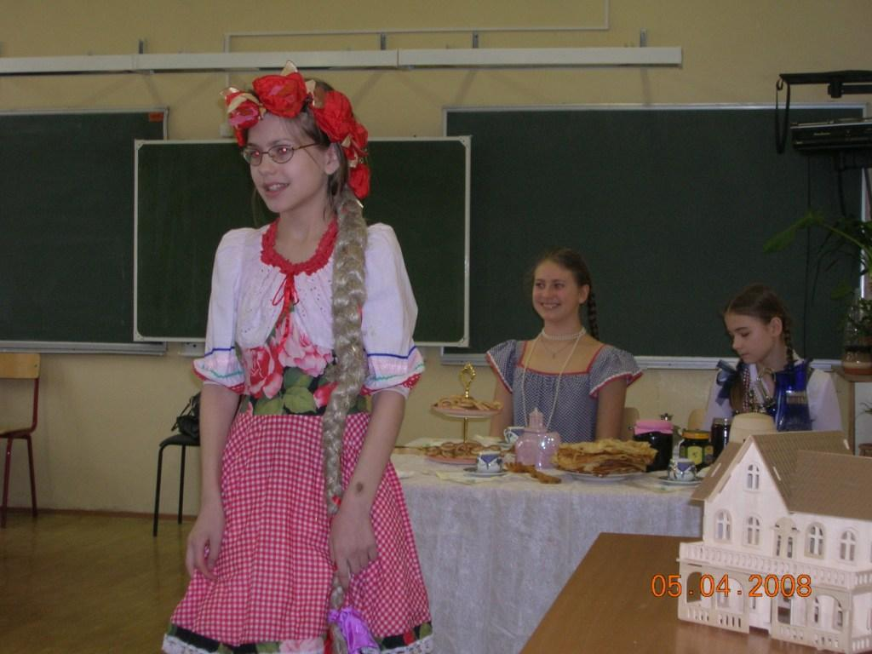

Приложение 2: Русский национальный костюм
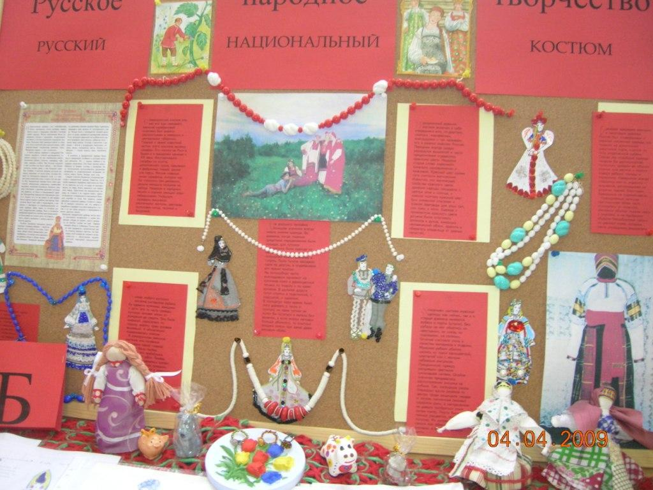
Приложение 3:Национальная кухня
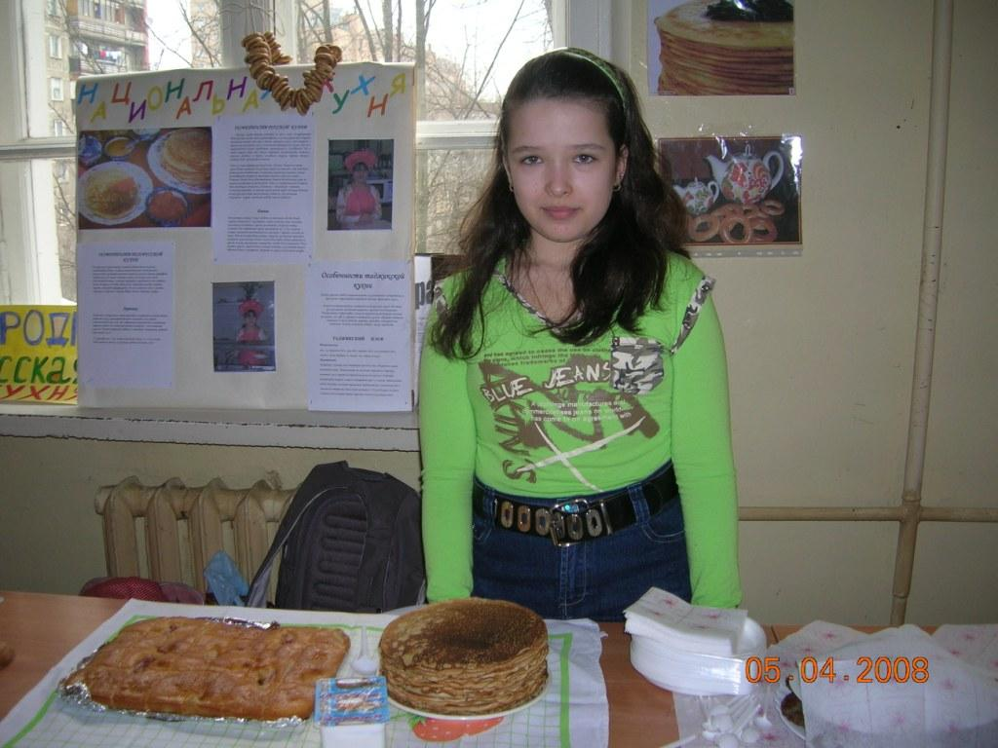

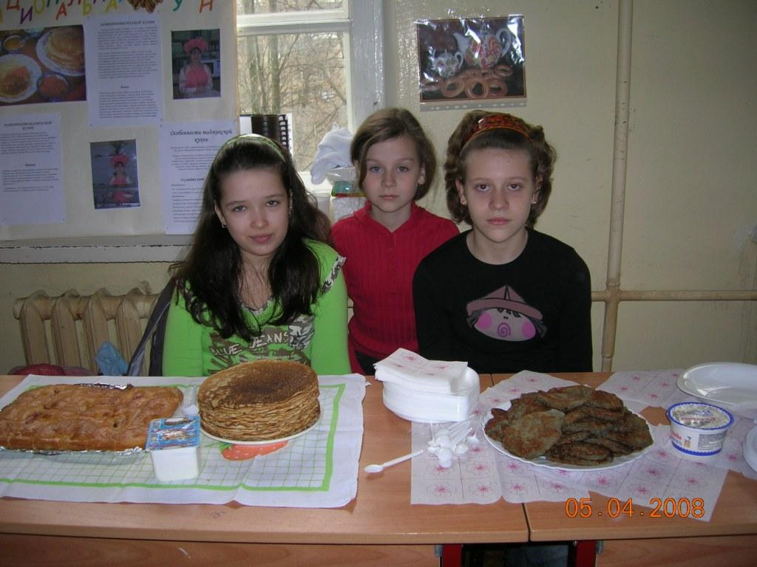

Приложение 4: Вязание крючком салфетки
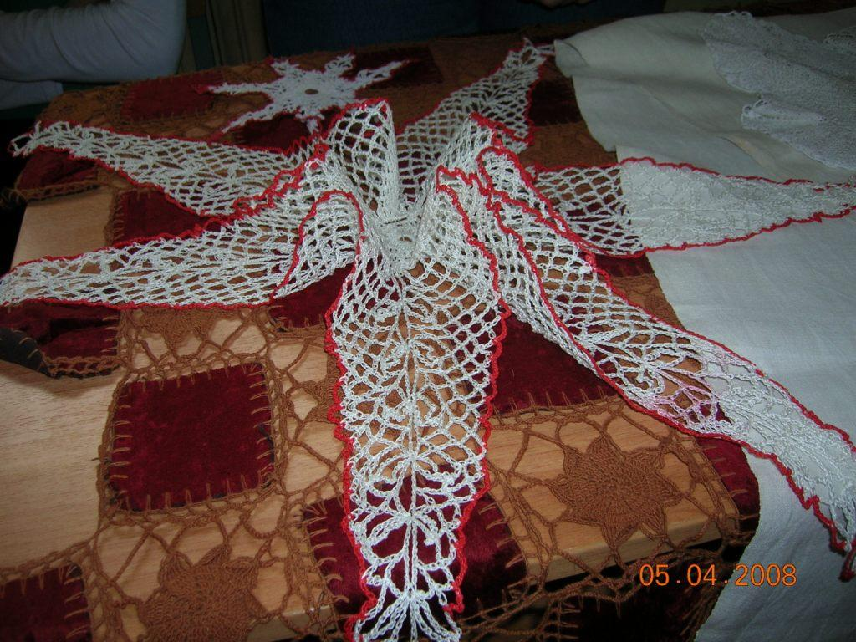

Приложение 5:Вредные привычки (конфеты, сигареты, карты)
